**Игры и игрушки для неговорящих детей**

С каждым годом увеличивается количество безречевых, неговорящих детей в возрасте от 3-х лет. Группа безречевых детей неоднородна, в нее входят дети с временной задержкой речевого развития, алалией, ранним детским аутизмом, интеллектуальной недостаточностью. Однако, для всех этих детей характерны отсутствие мотивации к речевой деятельности, несформированность коммуникативной функции речи.

Игра - тип осмысленной непродуктивной деятельности, где мотив лежит не в ее результате, а в самом процессе, это совокупность осмысленных действий, объединенных единством мотива.

Сущность игры заключается в том, что в ней важен не результат, а сам процесс, процесс переживаний, связанных с игровыми действиями.

На начальных этапах работы с неговорящими детьми используются игры и игровые упражнения, позволяющие через игровую, конструктивную, предметно-практическую виды деятельности, через необычные для ребенка задания повлиять на мотивационно-побудительный уровень речевой деятельности.

1. **Игры на формирование орудийно-предметных действий**

**Игра "Прокати шарик"**

Цель: учить ребенка брать и удерживать шарик в руке.

Оборудование: желоб для скатывания, цветные шарики в коробке, корзина.

Ход игры: взрослый показывает, как брать и класть шарики на верхний конец желоба, обращает внимание ребенка, что шарики скатываются в корзину. Затем по подражанию ребенок повторяет действия взрослого.

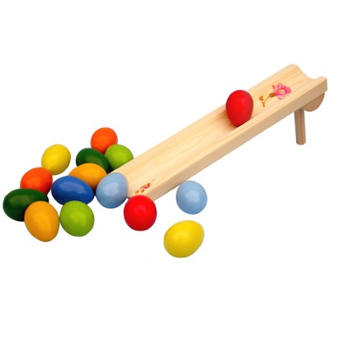

**Игры-стучалки**

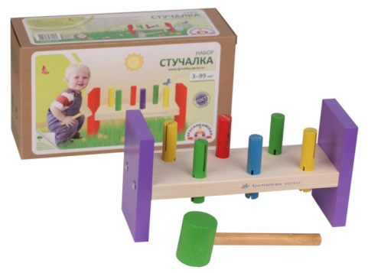

**Игра "Выбей шарик"**

Цель: развивать у ребенка соотносящие действия, учить выполнять задания, подражая взрослому.

Оборудование: игрушка лоток с цветными шариками и молоточком.

Ход игры: взрослый показывает ребенку игрушку, ударяет молотком по шарику, при этом обращает внимание ребенка на выкатывающийся из отверстия шарик. Побуждает ребенка к самостоятельным действиям.

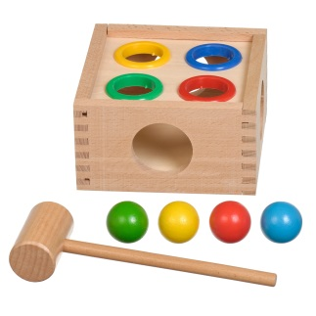

**Игра "Посадим грибы"**

Цель: формировать соотносящие действия.

Оборудование: основа – полянка со штырьками, грибы.

Ход игры: взрослый показывает ребенку полянку и грибы, говорит: «Давай их посадим». Ребенок повторяет это действие по подражанию. Если он затрудняется, используются совместные действия

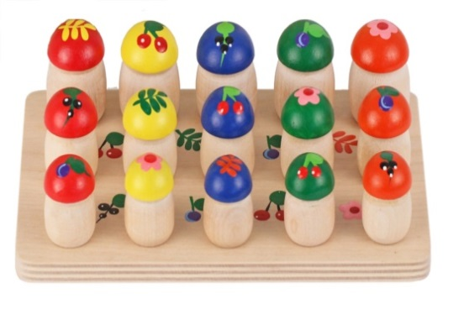

**Сенсорная коробка**

• Сенсорная коробка - емкость с неким наполнителем, главное назначение которой – дать возможность детям трогать, пересыпать, переливать, исследовать, изучать то, что находится внутри.

• Тематически сенсорные коробки могут быть самыми разнообразными. Например, наполненная землей песочница с грузовиками – про транспорт и строительство, лед с белыми медведями – Антарктида, свежая трава и животные – ферма, цветы и бабочки с божьими коровками – насекомые. Это игрушка универсальная, которая дает возможность детям экспериментировать.

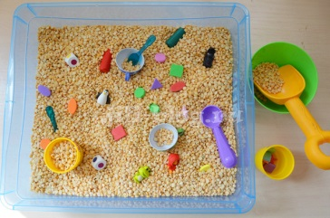

**Игра "Что в коробочке?"**

Цель: учить ребенка выполнять соотносящие действия; формировать согласованность действий обеих рук.

Оборудование: две разные коробочки по величине или форме с закрывающимися крышками, игрушки (колокольчик, бусы, логомарблс, логопуговицы).



**1 вариант**

Ход игры: Взрослый показывает ребенку коробку, трясет ее, обращает его внимание на то, что в ней что-то лежит, побуждает его открыть коробку, достать игрушку, при этом взрослый обыгрывает действия. В случае необходимости взрослый действует совместно с ребенком. Аналогично проходит игра со второй коробкой.

**2 вариант**

Ход игры: Взрослый показывает ребенку сразу две коробки. Побуждает снять с них крышки так, чтобы они не лежали рядом со своими коробками. Затем просит положить (спрятать) в коробки игрушки, помогая ребенку сделать правильный выбор: обводит рукой по контуру крышки и отверстия коробочек, учит примерять крышку к коробке. Когда ребенок закроет коробку, взрослый говорит: "Правильно, ты закрыл круглую коробку круглой крышкой".

**3 вариант**

Ход игры: Ребенок закрывает коробочки разной величины. Игра проводится так же, как и в первом варианте.

**Игра "Дом животных"**

Цель: развивать соотносящие действия, учить выполнять задания, используя метод проб.

Оборудование: настольная игра "Дом животных" (прямоугольная доска с вкладышами, изображающими животных).

Ход игры: взрослый показывает ребенку игру, обращает его внимание на разных животных, которые "живут в своих домиках". Ребенку предлагается "выпустить" каждое животное из своего домика. После того, как ребенок достал все вкладыши, ему нужно найти и "вставить" животных на свои места. При затруднениях используется метод проб.

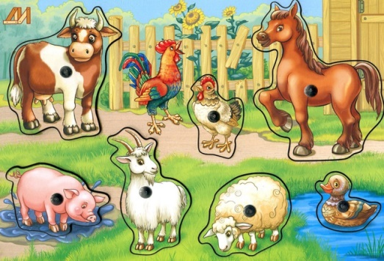

**Домики с вкладышами**

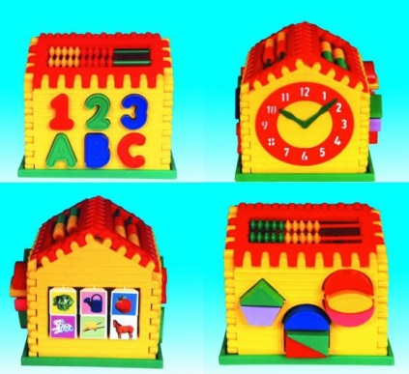

**Игрушки с выскакивающими животными**

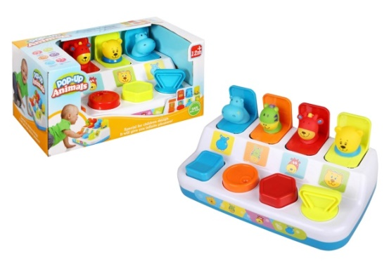

**Пирамидки**

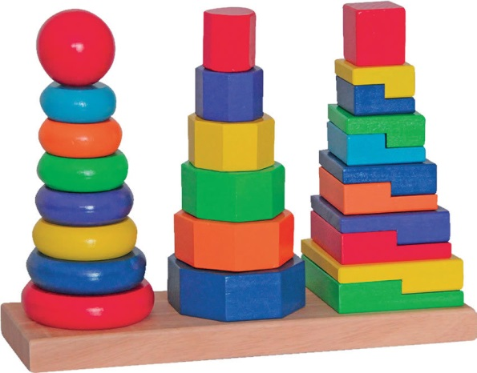

**Игра "Собери пирамидку-качели"**

Цель: развивать у ребенка соотносящие действия, учить его выполнять задания, подражая взрослому.

Оборудование: игрушка пирамидка-качели.

Ход игры: взрослый показывает ребенку пирамидку и предлагает поиграть вместе. Взрослый снимает колечки с одного стержня пирамидки и просит ребенка снимать колечки с другого стержня. Затем взрослый надевает колечки на свой стержень и просит ребенка действовать так же.

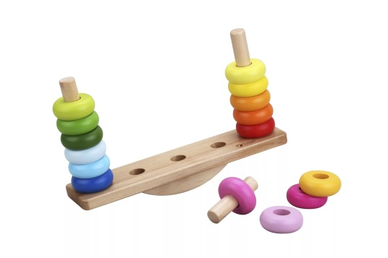

1. **Игры на формирование предметно-игровых действий**

**Игра "Покатай матрешку"**

Цель: формировать у ребенка интерес и положительное отношение к сюжетным игрушкам, к действиям с ними.

Оборудование: тележка, 2 матрешки (двухместные).

Ход игры: взрослый показывает ребенку матрешку, любуется ею, говорит, какая она красивая. Затем показывает, как матрешка "топает" до тележки ("топ-топ"), сажает ее в тележку, катает, подвозит тележку к ребенку, спрашивает: "А твоя матрешка хочет покататься?" Предлагает ребенку посадить свою матрешку в тележку и покатать ее.

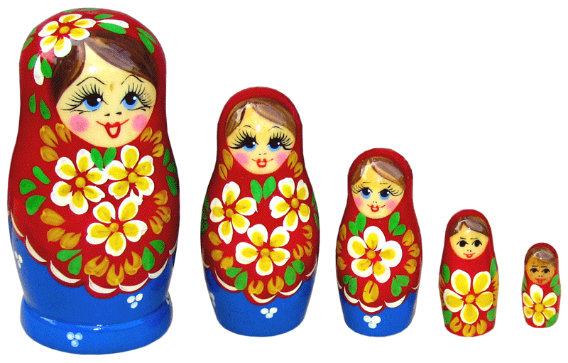

**Игра "Покатай ежат"**

Цель: учить ребенка выполнять предметно-игровые действия; развивать совместные действия.

Оборудование: игрушки - карусели, ежата (мелкие предметы).

Ход игры: взрослый показывает игрушки, говорит: "Вот ежик - ни головы, ни ножек!", предлагает покатать ежат, расставив их по местам на карусели. Взрослый рассказывает потешку:

Еле-еле, еле-еле, закружились карусели,

А потом, потом, потом - все бегом, бегом, бегом.

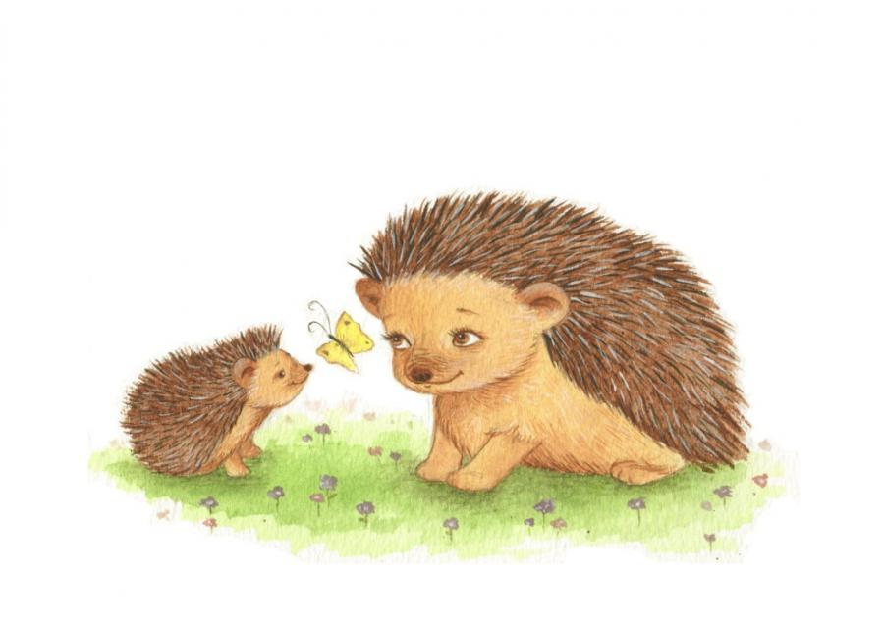

**Заводные игрушки**

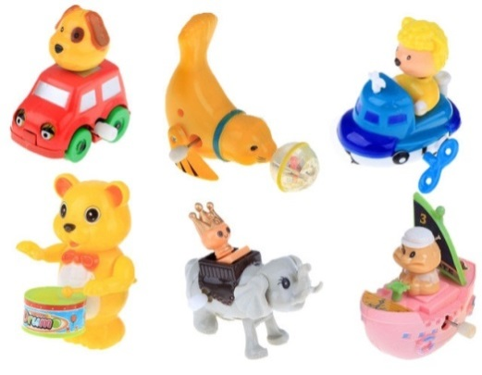

**Игра "Построим забор"**

Цель: формировать у ребенка интерес к строительным играм, учить выполнять предметно-игровые действия, подражая взрослому.

Оборудование: игрушки - машина, кирпичики, домик, петушок.

Ход игры: взрослый обращает внимание ребенка на домик, в котором живет петушок. Предлагает построить забор вокруг домика петушка, защитить его от хитрой лисы. Взрослый просит ребенка загрузить машину кирпичиками и отвезти их к домику петушка. Затем взрослый и ребенок строят забор вокруг домика. Ребенок действует, подражая

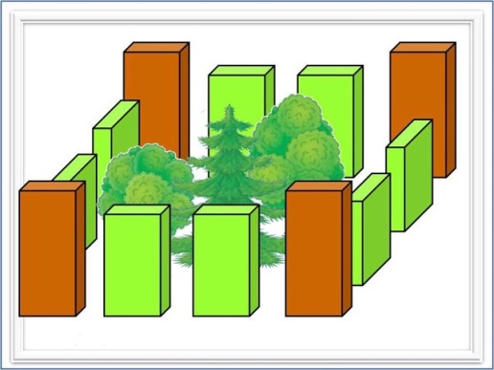

**Игра "Угощаем кукол"**

Цель: учить ребенка выполнять предметно-игровые действия.

Оборудование: куклы, набор детской посуды, крупа в кастрюле.

Ход игры: взрослый ставит перед ребенком кукол, объясняет, что они пришли в гости и их надо угостить "кашей", напоить "чаем". Затем взрослый выкладывает две тарелки и просит ребенка раздать их куклам. Далее ставит кастрюлю с крупой, кладет ложку и просит ребенка покормить кукол. В случае необходимости показывает, как надо насыпать крупу либо действует совместно с ребенком. Затем взрослый спрашивает: "Чем будут куклы есть кашу? Чем ты ешь кашу?" Просит взять ложки, раздать куклам, покормить их, произносит: "Кушай, Ляля,- ам-ам". Аналогично раздаются чашки и наливается в чашки "чай" из чайника. Если ребенок испытывает затруднения, используются совместные действия.

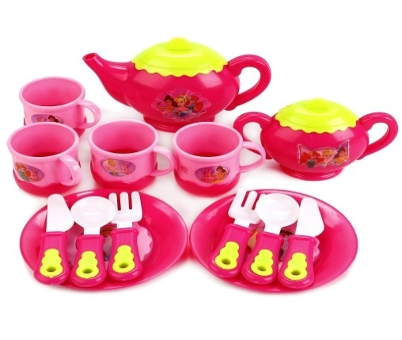

**Игра "Сделаем мебель для матрешки"**

Цель: формировать интерес к строительным играм, учить выполнять предметно-игровые действия, подражая взрослому.

Оборудование: кубики, кирпичики, матрешка.

Ход игры: взрослый предлагает ребенку сделать мебель - стол, стул для куклы. Затем он сооружает перед ребенком стол - кирпичик кладет на кубик, стул - кирпичик ставится на ребро рядом с кубиком, просит ребенка повторить эти действия. После этого мебель обыгрывается.

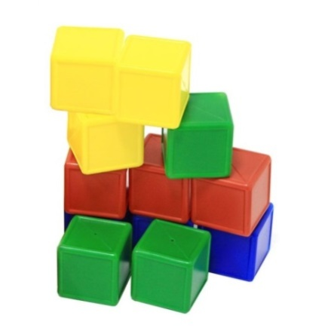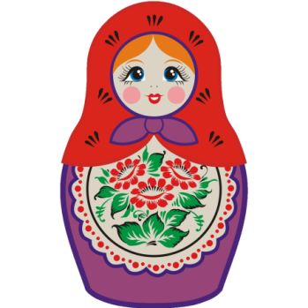

**Игра "Позвони по телефону"**

Цель: развивать у ребенка интерес к общению.

Оборудование: 2 детских телефона с дисками.

Ход игры: взрослый предлагает ребенку позвонить своим маме по телефону: одной рукой ребенок берет трубку, второй рукой набирает номер, вставляя палец в отверстие диска и прокручивая его. Действия сопровождаются словами: "Алло! Алло! Мама, это я Аня".

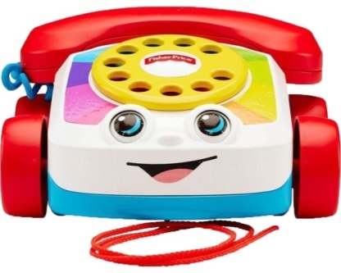

**Игра "Построим лесенку"**

Цель: формировать у ребенка интерес к строительным играм, учить выполнять предметно-игровые действия, подражая взрослому.

Оборудование: игрушки - машина, кубики, маленькая кукла.

Ход игры: взрослый предлагает ребенку построить лестницу для куклы. Они нагружают кубики в машину и везут в игровой уголок. Затем взрослый вовлекает ребенка в постройку лестницы, показывает, как нужно расставлять кубики, обыгрывает постройку

